**Relatório de Melhorias da Arte e Som do Jogo**

**Turma: 5 - USP Medicina**

**Grupo: 4Life**

**Orientador: Mônica**

* **Item 1: Personagens**
  + Tipo de melhoria: Refinamento da arte das ilustrações de personagens (Vitor, João e Fernanda)
  + Estado anterior: As ilustrações dos personagens estavam com falhas no design, apresentando contornos inacabados com detalhes em branco após a retirada do fundo branco para exportação no formato PNG.

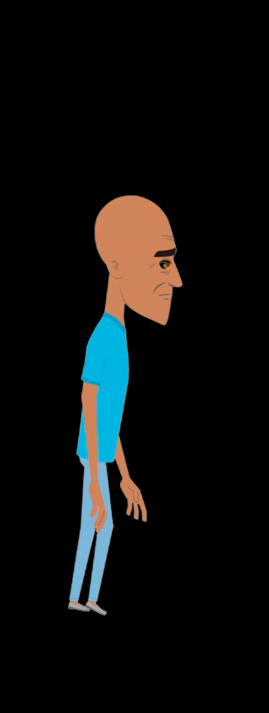

**Figura 1 e 2 - Ilustrações do personagem protagonista (Vitor) jovem e adulto.**

* + Descrição da melhoria: Para melhorar esse estado, nós contornamos os frames dos personagens, além de implantar uma sombra embaixo destes, a fim de não ter tanto conflito entre cenário e personagem.

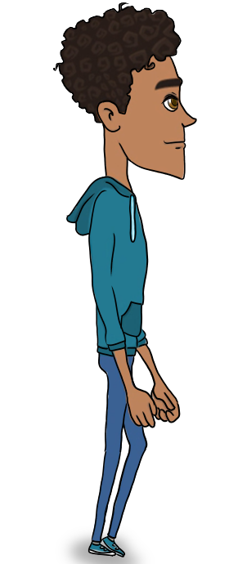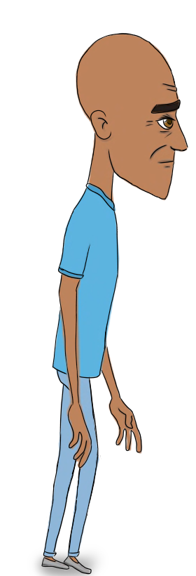

**Figura 3 e 4 - Ilustrações do personagem protagonista (Vitor) jovem e adulto.**

* + Foi implementada? Sim.
* **Item 2: Cenários**
  + Tipo de melhoria: Refinamento da arte das ilustrações dos cenários (E.M, Trabalho e Faculdade)
  + Estado anterior: Os cenários se encontravam em modo de prototipação, sem acabamentos e com coloração diferente da paleta de cores que escolhemos para o jogo, a qual possui diferentes significados para as etapas da vida do personagem.

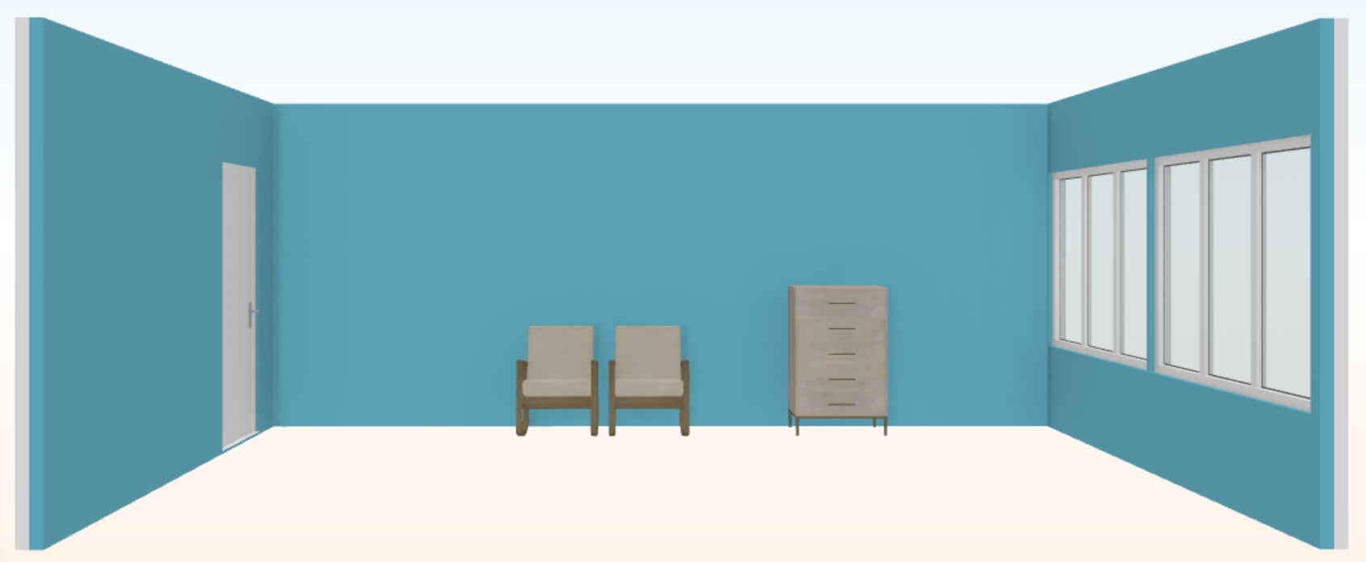

**Figura 5 - Cenário do hospital**

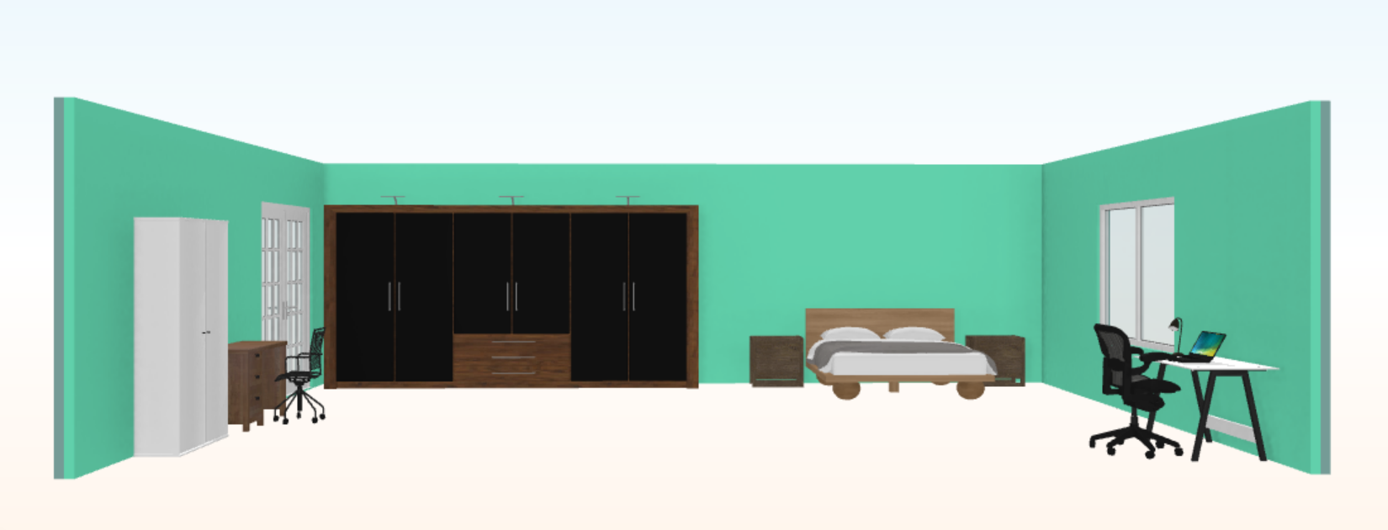

**Figura 6 - Cenário do quarto.**

* + Descrição da melhoria: Para alterarmos o padrão de cores do jogo, optamos por redesenhar contornando os objetos dos cenários, alterando as cores e destacando determinados espaços das ilustrações.

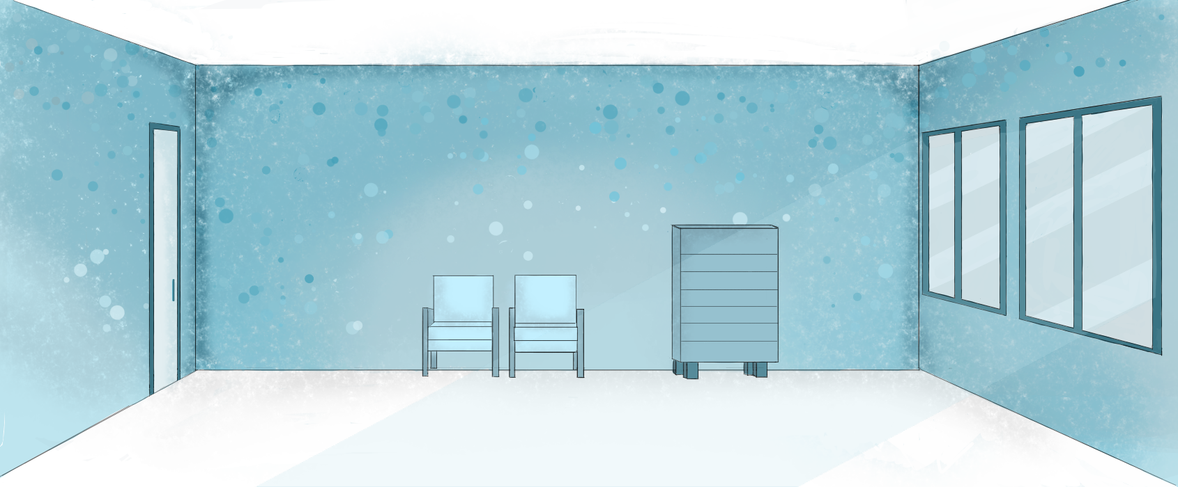

**Figura 7 - Ilustração do hospital com implementação da coloração azul   
indicando o estado inicial do personagem de melancolia por estar doente.**

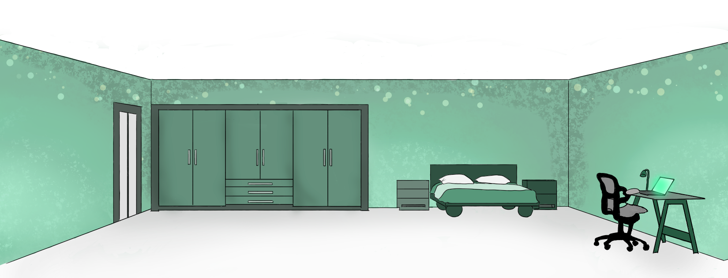

**Figura 8 - Ilustração do quarto com implementação da coloração verde   
indicando que nessa fase o personagem retornou a vida.**

* + Foi implementada? Sim.
* **Item 3: Mecânica do jogo**
  + Tipo de melhoria: Implementação da global e inserção de variáveis de localização e de cenas.
  + Estado anterior: O nosso jogo não possuía um sistema de pontuação para as escolhas dos eventos. Além disso, não existia um sistema que possibilitasse que o jogo fosse pausado e reiniciado com o personagem na mesma posição.
  + Descrição da melhoria: Implementamos a global em nosso código e criamos um sistema de pontuação para as escolhas realizadas pelos jogadores. Assim, por meio da global, é possível conectar as variáveis de pontuação com todas as cenas do projeto que exigem do jogador uma tomada de decisões em relação aos eventos.
  + Foi implementada? Parcialmente.
* **Item 4: Melhorias de som**
  + Tipo de melhoria: Criação da base da trilha sonora do jogo.
  + Estado anterior: O nosso jogo ainda não possuía trilha sonora.
  + Descrição da melhoria: Implementação das duas primeiras músicas - “Better Days from Bensound” (menu de pause) e “Tomorrow from Bensound” (menu principal). Também começamos a selecionar algumas ideias de músicas para serem implementadas nas fases do jogo nas próximas sprints.
  + Foi implementada? Sim